DFD Essencial para capacidade

Solicitação de agendamento

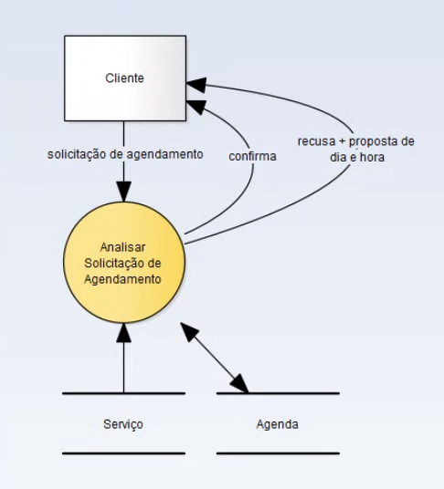

Cancelar serviço agendado

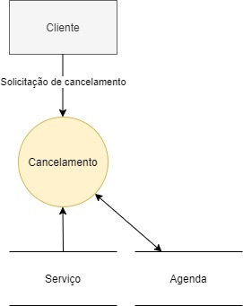

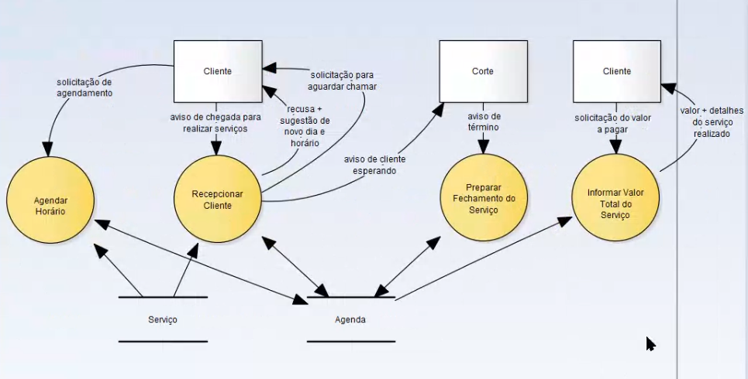Receber atendimento e serviço solicitado

Finalizar serviço

